Prosedur Operasional RKA Belanja Langsung SKPD

Fungsi
RKA Belanja Langsung SKPD digunakan untuk merencanakan Belanja Langsung dari setiap kegiatan yang diprogramkan.

Pelaku Operasional
No | Pelaku | Fungsi
1 | Satuan Kerja Perangkat Daerah ( SKPD ) | Melakukan input data RKA Belanja Langsung

Prasyarat Kondisional

Proses Operasional
Berikut adalah prosedur operasional penggunaan aplikasi untuk proses RKA Belanja Langsung SKPD :
- Masuk ke aplikasi Simral. Login sebagai admin anggaran;
- Pilih modul RKA/RAPBD > RKA > RKA SKPD > Belanja Langsung, maka akan tampil List Rincian Anggaran Belanja Langsung SKPD. Tampilan aplikasi sebagai berikut ini :
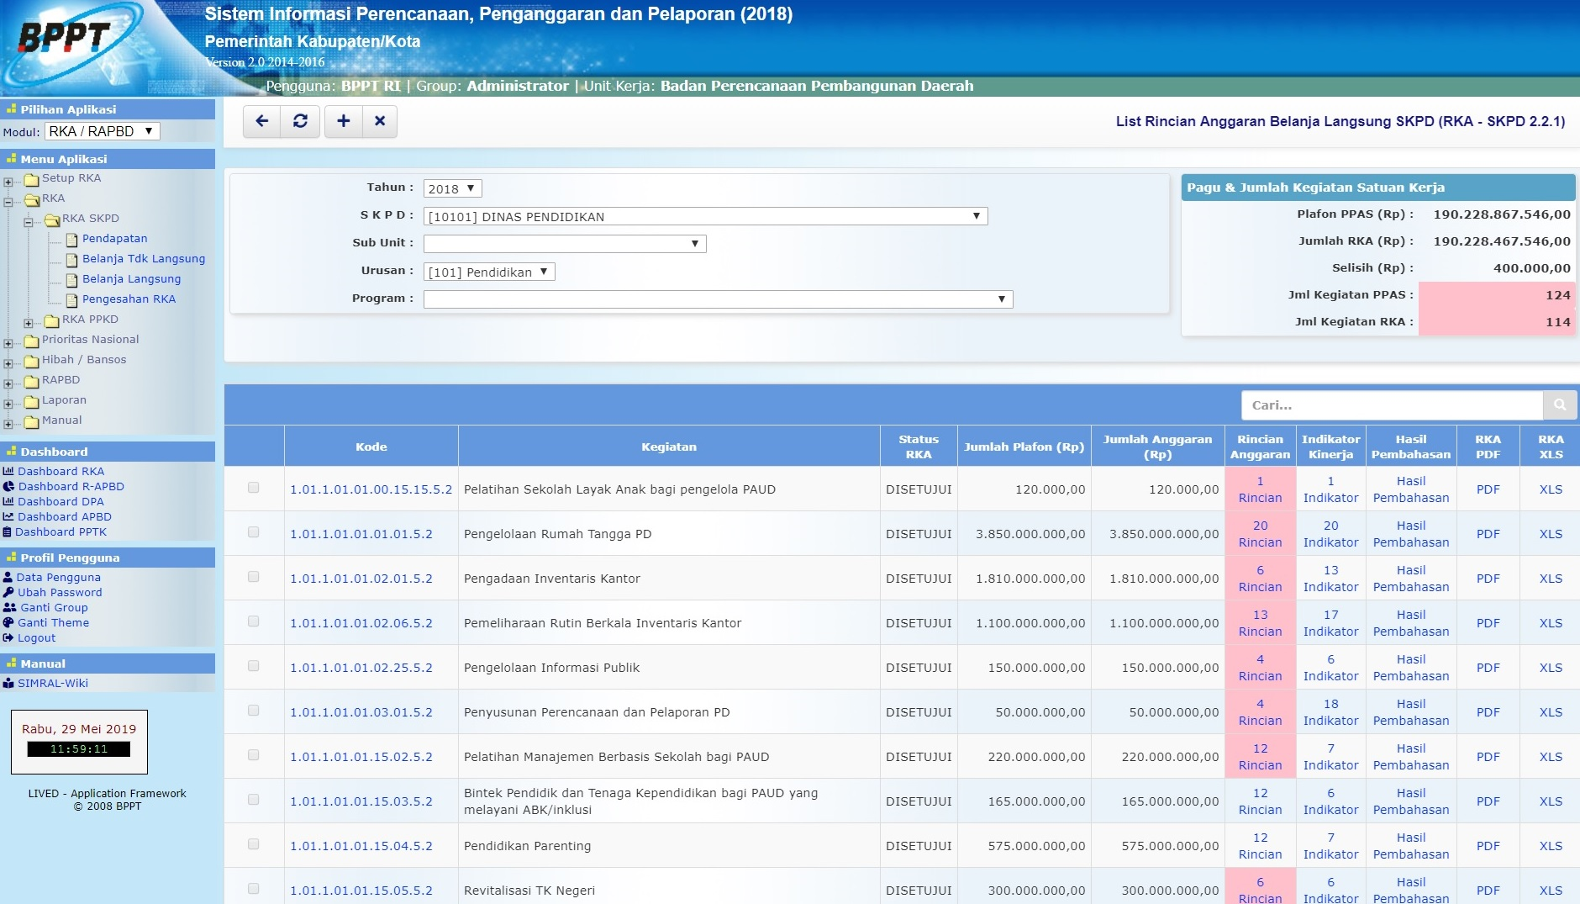rka_list_rincian_anggaran_belanja_langsung_skpd.jpg
- Untuk menambahkan Rincian anggaran belanja langsung SKPD, klik tombol pada toolbar diatas. Kemudian klik INPUT KEGIATAN BARU dan akan tampil form isian untuk tambah rincian anggaran belanja langsung SKPD. Tampilan aplikasinya sebagai berikut :
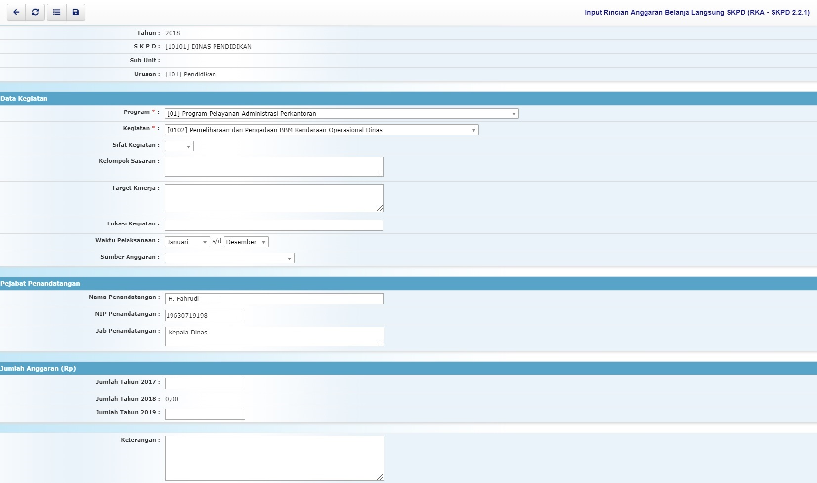rka_input_rincian_anggaran_belanja_langsung.jpg

